授業展開例No.6 |  | 学年 | ３ | 教科 | 算数科 | 本時 | １／３ | 実施月 | ２
単 元 | ２けたの筆算のかけ算
本時の目標 |  | ２けたの筆算の仕方がわかる。
使用ソフトウェア |  | ＜アンプラグド プログラミング＞
プログラミング的思考力との関連 |  |  |  |  | 筆算の仕方を論理的に考える。
展開
 | 学 習 活 動 ※教師の支援 ◆思考ツールの活用 ☆評 価
5  25  40 | ※位を意識できるように数字を縦に並べて板書する。  ◆訂正をしたり、発表の際の掲示物としたりできるように、ミニホワイトボードを用いる。  ※ミニホワイトボードに書かれた内容を比較し、手順の正しさや見やすさ、単純さに気づけるように、各グループのホワイトボードを黒板に並べて貼る。  ◆計算の順序をフローチャートで確認する。  ※実際の筆算とフローチャートの流れとを比べることで、手順の正しさを確認する。  １個２３円のみかんを３０個買うといくらになりますか。  また、３４個買うといくらになりますか。  ・３０個のときは２３×３０です  ・２３×３×１０で６９０円です  ・３４個のときは２３×３４です  ・３４個のときは６９０より答えが大きくなりそうです  グループで筆算の方法をフローチャートを作って説明しよう  ・３０個の値段と４個の値段を分けて考えよう  ・２３×３０も２３×４の計算も前に勉強したね  ・別々に計算して、２つをたせば答えが求められるね  ・筆算で求められないかな  〇フローチャートを一つにまとめよう  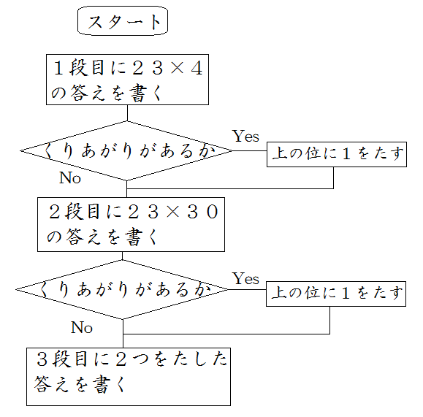  〇振り返りをしよう  ☆（２けた）×（２けた）の筆算の手順を説明することができたか  （発表・ミニホワイトボード）  step

